系 列 推 荐
《驱魔小队》系列（3册）
The Vanquishers (3 Books)
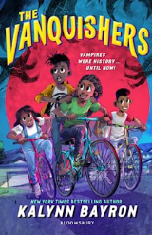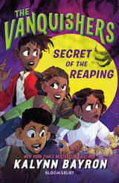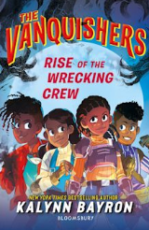
【系列亮点】
纽约时报畅销作家Kalynn Bayron推出的首部中级读者系列小说
曾入围英国卡内基文学奖（CILIP Carnegie Medal）与布莱姆·斯托克奖（Bram Stoker Award），亦是洛克斯奖（Locus Award）决选入围者。
喜欢The Breakfast Club Adventures、Goosebumps和Stranger Things的读者，将会爱上这场既有趣又惊险、兼具热血与真情的吸血鬼冒险。

媒体评论：

“一部犀利的吸血鬼故事，充满锋芒、热血与幽默，必定能让每一位‘渴望’阅读的读者心满意足。只要玛丽卡‘布格’·威尔逊（Malika ‘Boog’ Wilson）和她的伙伴出动，亡灵就没有胜算。”
——蕾娜·巴伦（Rena Barron），《玛瓦与升暗者》系列作者，评《驱魔小队》（The Vanquishers）

“拜伦将神话与科学融合，重新塑造了现代吸血鬼传说，构建出一个充满个性、奇幻又活力四射的圣安东尼奥。简练犀利的对白与生动惊艳的描写，使这本书成为一场节奏明快又阴森迷人的阅读体验。”
——《出版人周刊》（Publishers Weekly）星级书评，评《驱魔小队》（The Vanquishers）

“这是一部令人心跳加速、又爆笑连连的经典吸血鬼神话再造之作。布格和她的朋友们会在瞬间俘获你的心。在这场独特而震撼的冒险中，你会哭、会笑、也会心痛。我已经准备好加入‘驱魔小队’了！”
——马克·奥希罗（Mark Oshiro），《纽约时报》畅销榜第一、《太阳与星辰》（The Sun and the Star）合著者，评《驱魔小队》（The Vanquishers）

“这是一部温暖又机智的友情故事，融合了恰到好处的吸血鬼冒险情节，让人一页接一页地翻下去……为这一类型增添了生动且令人喜爱的色彩。”
——《柯克斯书评》（Kirkus Reviews）

“令人着迷而优美。”
——翠西·迪恩（Tracy Deonn），《纽约时报》畅销作家，《毒心女王》（This Poison Heart）作者

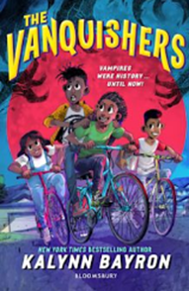
中文书名：《驱魔小队》
英文书名：The Vanquishers
作 者：Kalynn Bayron
出 版 社：Bloomsbury
代理公司：Bloomsbury /ANA
页 数：320页
出版时间：2023年9月
代理地区：中国大陆、台湾
审读资料：电子稿
类 型：儿童文学

内容简介：

纽约时报畅销作家卡琳·拜伦（Kalynn Bayron）所著，充满“獠”气、热血又机智的中级读者处女作

在“驱魔小队”的世界里，吸血鬼早已成为历史——至少，大家都这么以为。

玛丽卡·“布格”·威尔逊（Malika “Boog” Wilson）和她最亲密的好友们从小崇拜“驱魔小队”——那是一群英勇的吸血鬼猎人，他们在数十年前消灭了最后一批亡灵。如今，大多数人早已不再采取任何吸血鬼防范措施——大蒜花环和早早宵禁的时代已经一去不返——但布格的父母仍固执地遵守着那些古老规矩，让她倍感尴尬。

当一位朋友神秘失踪时，布格陷入了疑惑。是那位看似可疑、似乎隐瞒秘密的校辅导员鲁珀特先生（Mr. Rupert）？还是有更危险的东西正在暗处蠢动？布格下定决心要救回朋友，但她是否已经做好准备——承认那些传说中的吸血鬼也许根本没有被真正消灭？

没有人曾料到“驱魔小队”会重出江湖。但如果他们的城镇再度受到亡灵威胁，布格清楚地知道——该呼唤谁来出手了。

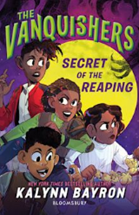
中文书名：《驱魔小队：收割之秘》
英文书名：The Vanquishers: Secret of the Reaping
作 者：Kalynn Bayron
出 版 社：Bloomsbury
代理公司：Bloomsbury/ANA
页 数：224页
出版时间：2024年3月
代理地区：中国大陆、台湾
审读资料：电子稿
类 型：儿童文学

内容简介：

这是纽约时报畅销作家卡琳·拜伦创作的《驱魔小队》系列第二部作品——依然犀利非凡，热血又机智，充满“獠”趣与惊险的中级读者冒险小说。

驱魔小队回来了！这一次，他们迎来了新的少年成员，整装待发，誓要再度守护他们的家园，抵御亡灵的入侵！

玛丽卡·“布格”·威尔逊（Malika “Boog” Wilson）和她最亲密的朋友赛德里克（Cedrick）、朱尔斯（Jules）与亚伦（Aaron）——也就是他们自称的“行动小队”（the Squad）——一向团结一致。如今吸血鬼再度现身，他们必须比以往更认真地对待“驱魔人”训练课程。但这一次，亡灵的复苏背后究竟是谁在操控？

当他们的社区中陆续出现离奇失踪事件，而吸血鬼事务部（Department of Vampire Affairs）又警告布格的母亲不要透露“吸血鬼重现”的消息时，真相的面纱似乎比想象中更难揭开。
小队成员们迫切希望亲自出战，面对亡灵的威胁——但他们真的能说服父母，让他们与“驱魔小队”并肩作战吗？

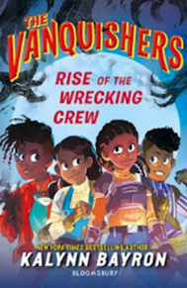
中文书名：《驱魔小队：破坏军团的崛起》
英文书名：The Vanquishers: Rise of the Wrecking Crew
作 者：Kalynn Bayron
出 版 社：Bloomsbury
代理公司：Bloomsbury/ANA
页 数：224页
出版时间：2024年10月
代理地区：中国大陆、台湾
审读资料：电子稿
类 型：儿童文学

内容简介：

这是纽约时报畅销作家卡琳·拜伦（Kalynn Bayron）创作的中级读者系列《驱魔小队》的第三部也是最终篇章。

面对旧友与新敌，玛丽卡·“布格”·威尔逊（Malika “Boog” Wilson）与她的“行动小队”（the Squad）即将展开对抗亡灵的最终决战。

圣安东尼奥（San Antonio）已全面封锁——城市被新的“蜂巢”组织所占领。如今，再也没有人能否认吸血鬼的回归。然而，当“驱魔小队”发现发动这些袭击的幕后黑手竟然是一位昔日的朋友时，他们不得不面对痛苦的真相。

为了准备反击，布格与伙伴们藏身于一座废弃的战斗训练基地，不断磨炼他们的吸血鬼猎杀技能。但不久后，他们察觉到——自己并非孤身一人。当一瓶德古拉（Dracula）之血从地下掩体中被盗，驱魔小队必须在它落入歹人之手前，将其夺回。

驱魔小队一直是布格最信任、最亲密的家人。然而，当昔日的英雄、曾经的“驱魔人”如今化为追猎他们的敌人时——布格不得不思考：当你崇敬的人变成了怪物，真正的勇气又意味着什么？

作者简介：

凯琳·贝伦（Kalynn Bayron）是《纽约时报》与《独立书商榜》畅销书作家，以青少年奇幻小说《灰姑娘已死》（Cinderella Is Dead）与《剧毒之心》（This Poison Heart）而闻名。她的其他作品包括《邪恶命运》（This Wicked Fate）、《今晚你不该死》（You’re Not Supposed to Die Tonight）、《如死般沉睡》（Sleep Like Death）、《让我成为怪物》（Make Me a Monster），以及面向中级读者的《驱魔者》（The Vanquishers）系列。

她的创作类型横跨奇幻、恐怖与悬疑，作品以鲜明的黑人视角、紧凑的叙事与深刻的情感著称。她曾入围英国卡内基文学奖（CILIP Carnegie Medal）与布莱姆·斯托克奖（Bram Stoker Award），亦是洛克斯奖（Locus Award）决选入围者，并荣获2022年Randall Kenan Award for Black LGBTQ Fiction。

凯琳受过古典声乐训练，是音乐剧的热情爱好者。当她不在写作时，常常在家陪伴家人或欣赏恐怖电影。现与家人居住在美国纽约州的伊萨卡（Ithaca）。

请将反馈信息发至：版权负责人
Email：Rights@nurnberg.com.cn
安德鲁·纳伯格联合国际有限公司北京代表处
北京市海淀区中关村大街甲59号中国人民大学文化大厦1705室, 邮编：100872
电话：010-82504106, 传真：010-82504200
公司网址：http://www.nurnberg.com.cn
书目下载：http://www.nurnberg.com.cn/booklist_zh/list.aspx
书讯浏览：http://www.nurnberg.com.cn/book/book.aspx
视频推荐：http://www.nurnberg.com.cn/video/video.aspx
豆瓣小站：http://site.douban.com/110577/
新浪微博：安德鲁纳伯格公司的微博_微博 (weibo.com)
微信订阅号：安德鲁纳伯格联合国际北京代表处

